

**SISTEM INFORMASI OPEN ACCESS**

**LIGHT RAY TRANSIT (LRT) JAKARTA**

**BANDUNG 2018**

DAFTAR ISI

STRUKTUR SISTEM 3

KEBUTUHAN SISTEM 4

A. SCADA SERVER AND OPEN ACCESS SERVICES 5

✓ SCADA MAIN SERVER 5

✓ SCADA SECONDARY SERVER 5

B. NETWORK AND DEVICES 5

✓ OPEN ACCESS MAIN SERVER 5

✓ OPEN ACCESS SECONDARY SERVER 5

✓ PUBLIC ANNOUCEMENTS 5

✓ PASSENGER HELP POINT 5

✓ PASSENGER INFORMATION DISPLAY 5

✓ NAC(NETWORK AUDIO CONTROLLER) 5

C. SIGNALLING AND DATABASE 5

✓ COUNTDOWN TIMER 5

✓ TIME TABLE SCHEDULE 6

D. WINDOWS APPLICATION FRAMEWORK (WPF) AND DATABASE 7

✓ INTERFACE PUBLIC ANNOUCEMETS 7

✓ INTERFACE PASSENGER INFORMATION DISPLAY 7

E. ADDINS ZENON VERSION 8.0 8

## STRUKTUR SISTEM

Berikut adalah struktur system open access yang digunakan:

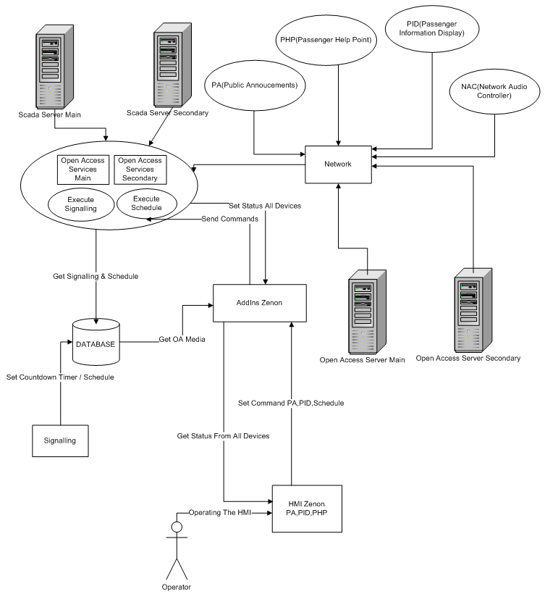

Gambar 1.0 STRUKTUR SISTEM

## SIGNALLING COMMUNIATION

## 

Gambar 2.0 SIGNALLING COMMUNICATION

## SCADA SERVER AND OPEN ACCESS SERVICES

### SCADA MAIN SERVER

Merupakan server utama scada yang akan digunakan oleh HMI dan semua perangkat scada.

### SCADA SECONDARY SERVER

Merupakan server backup setelah main server untuk melakukan redundancy pada main server.

## NETWORK AND DEVICES

### OPEN ACCESS MAIN SERVER

Merupakan server utama open access audio.

### OPEN ACCESS SECONDARY SERVER

Merupakan backup main server untuk melakukan redundancy pada main server open access audio.

### PUBLIC ANNOUCEMENTS

Merupakan suatu fitur yang dapat melakukan broadcast audio ke semua stasiun serta semua zona yang di tentukan pada stasiun.

### PASSENGER HELP POINT

Merupakan suatu fitur untuk emergency phone , dan setiap stasiun memiliki setidaknya 6 passenger help point.

### PASSENGER INFORMATION DISPLAY

Merupakan suatu fitur untuk menampilkan informasi berupa text serta informasi time table schedule untuk arrival dan departure.

### NAC(NETWORK AUDIO CONTROLLER)

Merupakan suatu hadware yang memiliki fitur untuk mengatur semua system audio pada stasiun.

## SIGNALLING AND DATABASE

### COUNTDOWN TIMER

Merupakan suatu fitur untuk countdown timer pada kedatangan kereta dan juga keberangkatan

Kereta setiap stasiun yang akan di tampilkan pada Passenger information display.

### TIME TABLE SCHEDULE

Merupakan suatu fitur untuk menampilkan jadwal keberangkatan kereta dan juga kedatangan kereta setiap stasiun yang akan di tampilkan pada Passenger information display.

## WINDOWS APPLICATION FRAMEWORK (WPF) AND DATABASE

### INTERFACE PUBLIC ANNOUCEMETS

### INTERFACE PASSENGER INFORMATION DISPLAY

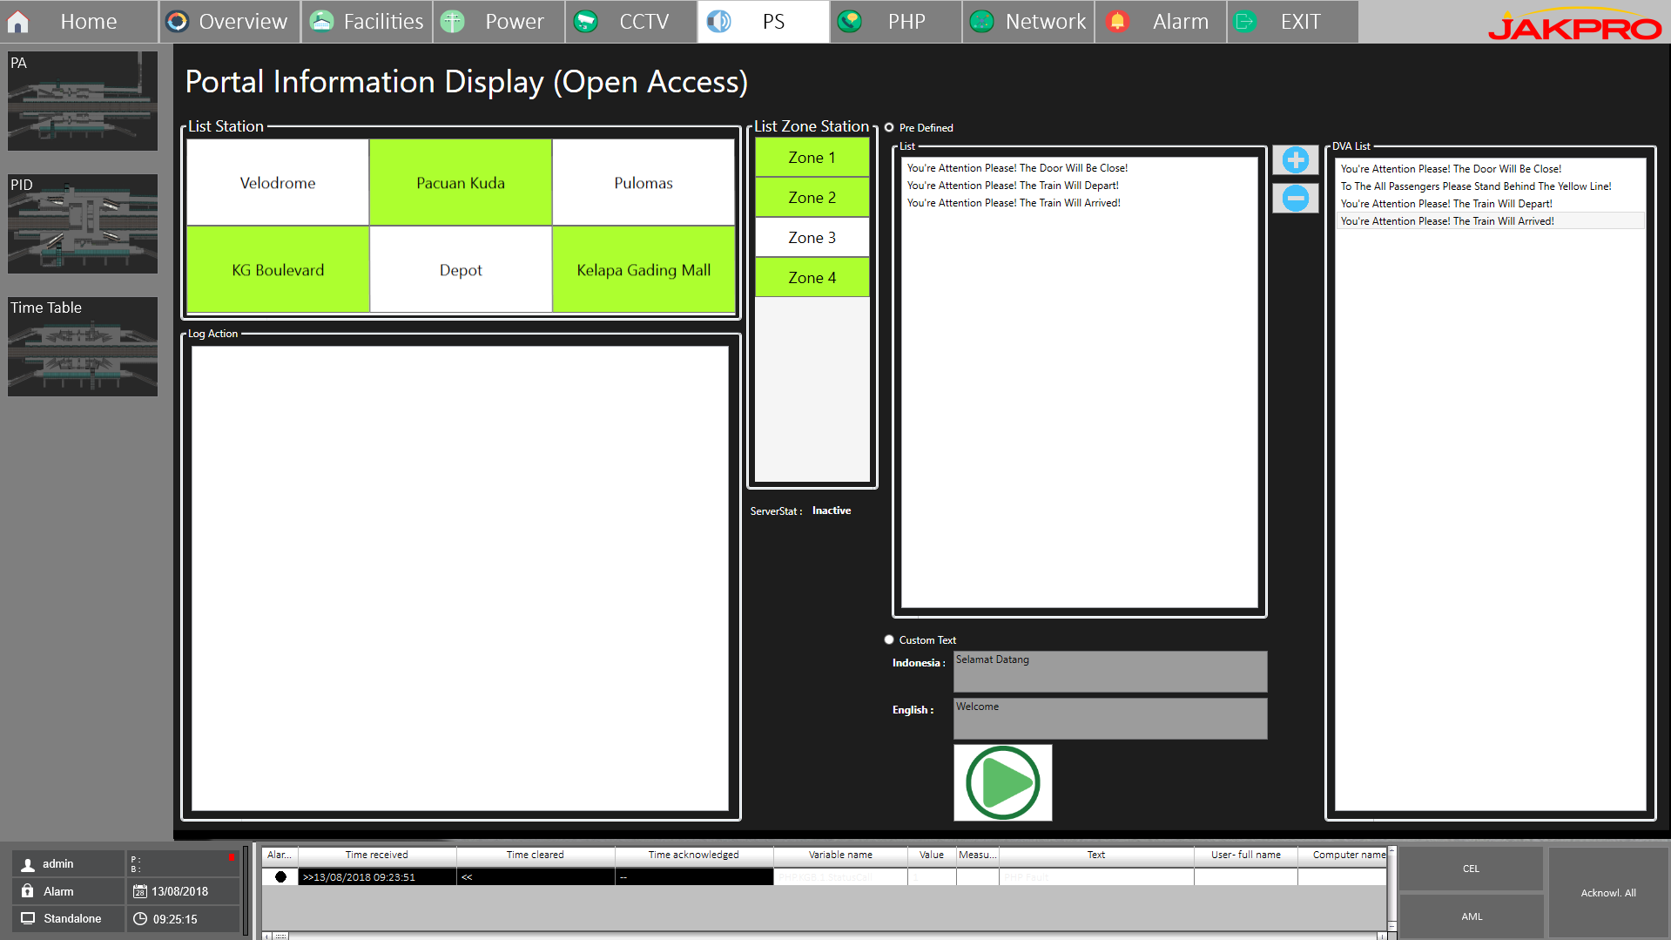

## ADDINS ZENON VERSION 8.0

Merupakan suatu program atau plug in untuk mendapatkan status serta mengirim perintah ke setiap device dan serta mengoprasikan DVA dan live announcements open access yang akan di gunakan pada HMI.

* Passenger Information display all station.
* Passenger help point all station
* NAC (Network Audio Controller).
* CXS server main.
* CXS server Secondary.